机动车驾驶人安全驾驶信用情况证明申请方式
1、登录“交管12123”APP，点击“电子证件凭证”，点击“电子凭证”，点击“安全驾驶记录”。
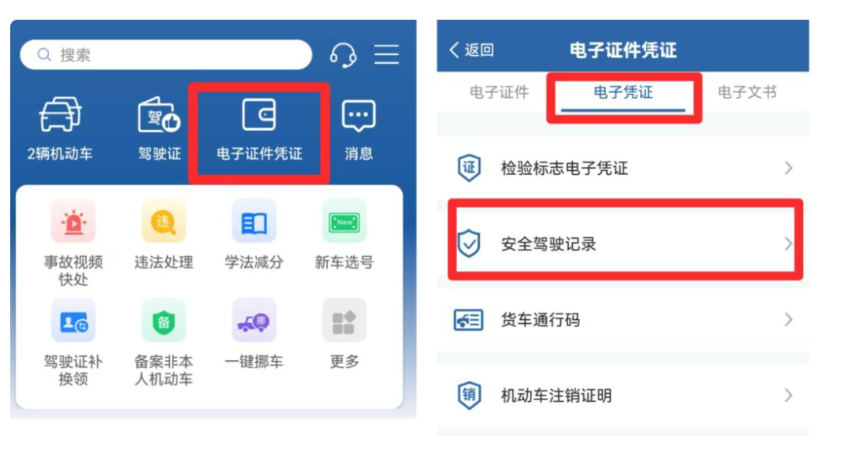
- 进入安全驾驶记录页面，点击“申请查询”，点击“确定”，即会显示安全驾驶记录“申请中”。
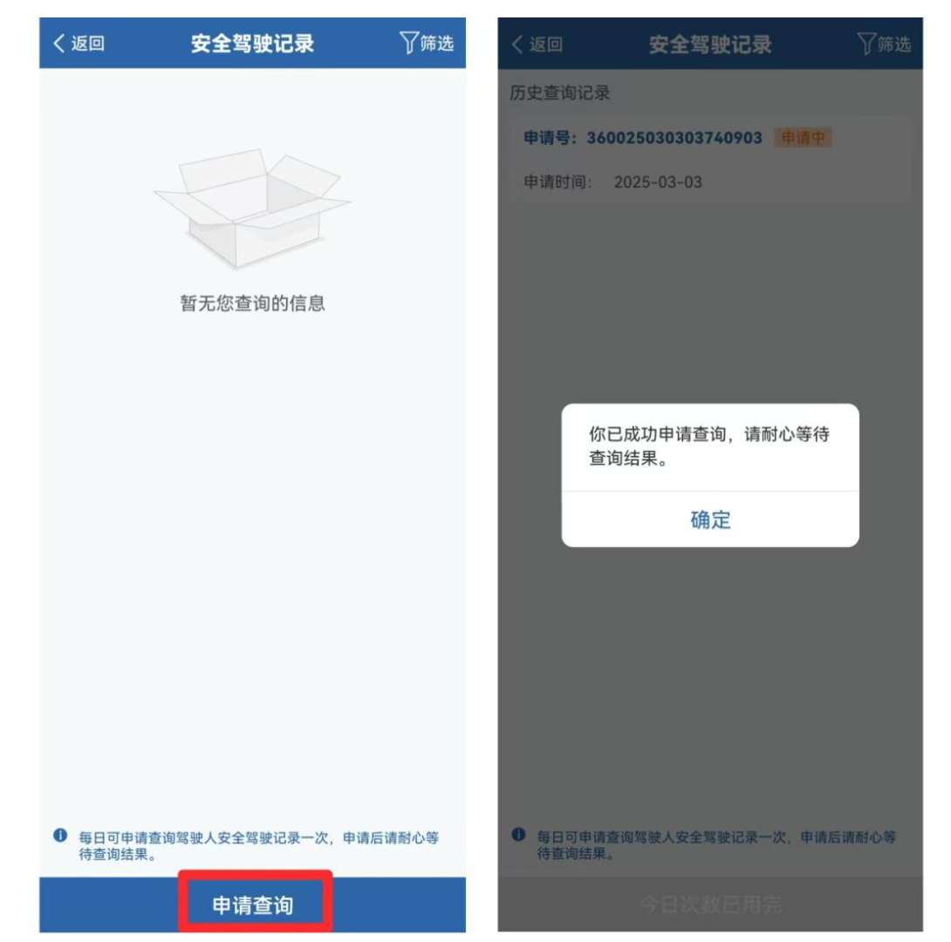
- 审核通过后，会收到短信，再返回到安全驾驶记录页面，显示安全驾驶记录“已生成”，点击即可查看详情。
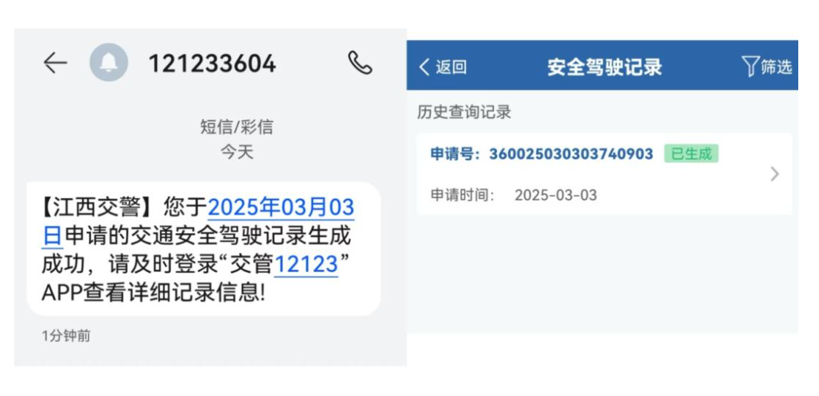
- 点击右上角，选择你需要的种类即可下载保存。
